**ĐỒ ÁN 2**

**ĐỀ TÀI: QUẢN LÍ QUÁN TRÀ SỮA**

**( Viết bằng java application )**

**NHÓM:**

***1.Đỗ Văn Long_15110072***

***2.Vũ Thị Lệ_15110071***

***3.Đặng Tiến Hưng_15110060***

***4.Nguyễn Huy Quang_15110107***

1. **Khảo sát hiện trạng**
2. **Hiện trạng tổ chức**
   * 1. **Cơ cấu tổ chức**

Sơ đồ tổ chức khái quát các bộ phận chính trong quán trà sữa.

|  |  |
| --- | --- |
| Khách hàng | Khách hàng đến quán, đưa ra các yêu cầu và gọi thức uống (không sử dụng ứng dụng) |
| Nhân viên phục vụ | Người tiếp nhận yêu cầu của khách, xử lý yêu cầu, chuyển yêu cầu cho thu ngân (không sử dụng ứng dụng) |
| Thu ngân | Nhân viên thu ngân (quyền cashier theo ứng dụng) - người nhận thông báo từ những nhân viên phục vụ cho hoạt động kinh doanh |
| Người quản lý | Người quản lý (manager) của quán có toàn quyền trong ứng dụng |

* + 1. **Các bộ phận sẽ sử dụng phần mềm**
* Bộ phận nhân viên
* Bộ phận người quản lí.

1. **Hiện trạng nghiệp vụ**

Danh sách các công việc mỗi bộ phận phụ trách

Các chức năng của ứng dụng được phân làm hai nhóm chính dựa vào hai đối tượng sử dụng là nhân viên và người quản lý cụ thể như sau:

**Nhân viên**

* Quản lý vị trí trong quán (hiện trạng bàn và hóa đơn đang trên bàn)
* Quản lý hóa đơn (thêm, xóa, sửa hóa đơn)
* Thực hiện thêm, xóa, sửa chi tiết cho hóa đơn
* Thực hiện giao dịch thanh toán, đổi bàn cho khách.

**Người quản lý**

* Quản lý người dùng (đăng nhập vào hệ thống và chỉnh sửa thông tin, đổi mật khẩu của mình và nhân viên)
* Quản lý thức uống (thêm, xóa, sửa thức uống)
* Quản lý nhóm thức uống (thêm, điều chỉnh nhóm thức uống)
* Quản lý hóa đơn (lọc, sắp xếp, tìm, xuất file excel danh sách hóa đơn)
* Quản lý bàn (hiện trạng bàn và hóa đơn đang trên bàn)
* Thực hiện thống kê trong khoảng thời gian

1. **Use case diagram**

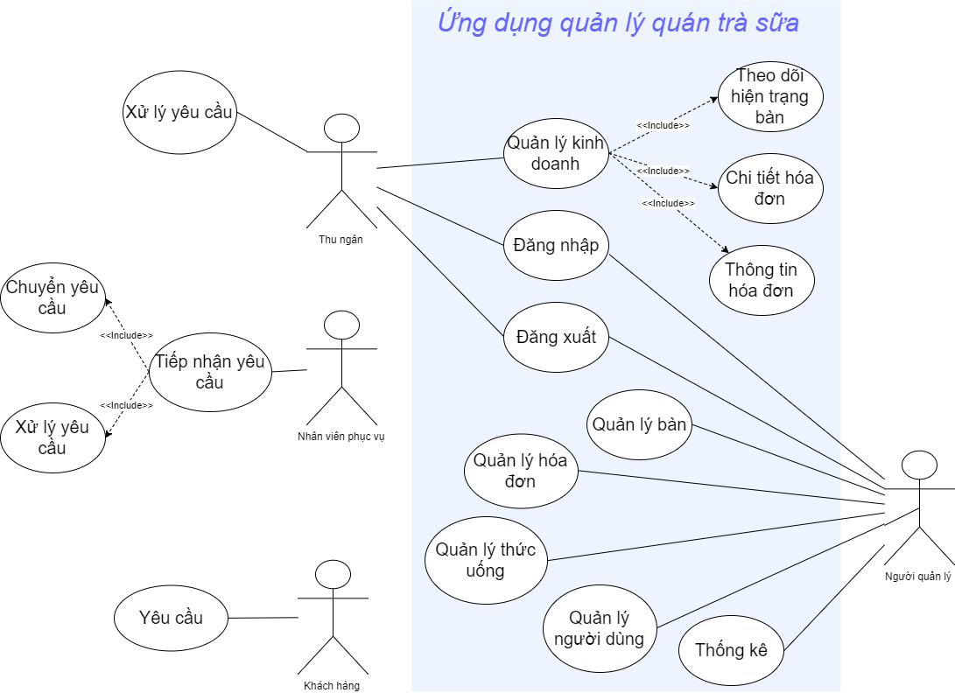

|  |  |  |
| --- | --- | --- |
| TT | Tên use case | Ý nghĩa |
| 1 | Đăng nhập | Bước đầu tiên để sử dụng ứng dụng. Dựa vào tên tài khoản và quyền, ứng dụng sẽ chuyển đối tượng đăng nhập đến đúng form làm việc của mình |
| 2 | Đăng xuất | Thoát khỏi form làm việc trở về form đăng nhập |
| 3 | Theo dõi hiện trạng bàn (quản lý kinh doanh) | Cho biết trạng thái bàn (đang có khách hay đang trống), cho biết bàn đó thanh toán chưa và tổng tiền, giúp nhân viên dễ dàng trong việc chọn bàn cho khách, thanh toán và quản lý |
| 4 | Chi tiết hóa đơn (quản lý kinh doanh) | Thông tin từ danh mục trên hóa đơn bao gồm: tên thức uống, số lượng đã gọi, đơn giá cho mỗi thức uống, thành tiền. Nhân viên có thể thêm, điều chỉnh, hủy bỏ một hoặc nhiều mục trên |
| 5 | Thông tin hóa đơn (quản lý kinh doanh) | Nhân viên có thể tạo mới, chỉnh sửa hoặc xóa bỏ hóa đơn nào đó. Thông tin của hóa đơn bao gồm: thời gian tạo hóa đơn, tên bàn , trạng thái thanh toán, trạng thái bàn, tổng tiền của cả hóa đơn |
| 6 | Quản lý bàn | Người quản lý có thể đổi tên bàn, thêm mới bàn vào ứng dụng |
| 7 | Quản lý hóa đơn | Người quản lý dùng chức năng này để lọc, sắp xếp, tìm kiếm các hóa đơn theo mong muốn, bên cạnh đó có thể xuất ra tập tin excel |
| 8 | Quản lý thức uống | Cung cấp thông tin về các loại thức uống, các nhóm thức uống mà quán đang kinh doanh. Người quản lý có thể thao tác trên dữ liệu đó |
| 9 | Quản lý người dùng | Đây là chức năng đặc quyền của người quản lý có thể tạo mới một tài khoản, cấp quyền, thay đổi password hoặc chỉnh sửa thông tin về người dùng. Tài khoản này dùng để đăng nhập vào ứng dụng |
| 10 | Thống kê | Thống kê về danh thu, số lượng bán ra theo thức uống hoặc nhóm thức uống trong một khoản thời gian (tùy chọn) |

1. **Use case Scenario**

4.1 Quản lý kinh doanh

|  |  |
| --- | --- |
| Name | Quản lý kinh doanh |
| Description | Chức năng này cho phép actor quản lý kinh doanh của quán |
| Actor | Thu ngân |
| Description | Xem các mô tả các use case sau:  Theo dõi hiện trạng bàn  Chi tiết hóa đơn  Thông tin hóa đơn |

*4.1.1 Theo dõi hiện trạng bàn*

|  |  |
| --- | --- |
| Name | Theo dõi hiện trạng bàn |
| Description | Chức năng này cho phép actor theo dõi hiện trạng của bàn |
| Actor | Thu ngân |
| Pre-condition | Actor phải đăng nhập trước |
| Post-condition | Nếu thành công, danh sách các bạn sẽ hiện ra và actor có thể theo dõi hiện trạng các bàn.  Nếu thất bại, hệ thống báo lỗi. |
| Trigger | Actor bấm vào [Đăng nhập] |
| Basic Flow | Sau khi actor đăng nhập chọn Tab [Bàn] danh sách các bàn sẽ hiện ra để actor có thể theo dõi |
| Alternative flow | Nếu actor đăng nhập thất bại hệ thống báo lỗi |
| Exceptions | N/A |
| Relationships: | N/A |
| Bussiness Rules | N/A |

*4.1.2 Chi tiết hóa đơn*

|  |  |
| --- | --- |
| Name | Chi tiết hóa đơn |
| Description | Chức năng này cho phép actor có thể thêm hoặc chỉnh sửa thông tin danh mục trên hóa đơn |
| Actor | Thu ngân |
| Pre-condition | Actor phải đăng nhập trước |
| Post-condition | Nếu thành công, actor sẽ có thể thêm, chỉnh sửa hoặc xóa các danh mục có trong hóa đơn  Nếu thất bại, hệ thống báo lỗi. |
| Trigger | Actor bấm vào [Đăng nhập] |
| Basic Flow | - Sau khi actor đăng nhập có thể chọn thêm danh mục hóa đơn.  - Sau khi actor đăng nhập có thể chọn sửa danh mục hóa đơn.  - Sau khi actor đăng nhập có thể chọn xóa danh mục hóa đơn. |
| Alternative flow | Nếu actor đăng nhập thất bại hệ thống báo lỗi |
| Exceptions | N/A |
| Relationships: | N/A |
| Bussiness Rules | Thông tin từ danh mục trên hóa đơn bao gồm: tên thức uống, số lượng đã gọi, đơn giá cho mỗi thức uống, thành tiền. |

*4.1.3 Thông tin hóa đơn*

|  |  |
| --- | --- |
| Name | Thông tin hóa đơn |
| Description | Chức năng này cho phép actor có thể thêm hoặc chỉnh sửa xóa bỏ hóa đơn |
| Actor | Thu ngân |
| Pre-condition | Actor phải đăng nhập trước |
| Post-condition | Nếu thành công, actor có thể thêm, chỉnh sửa hoặc xóa hóa đơn  Nếu thất bại, hệ thống báo lỗi. |
| Trigger | Actor bấm vào [Đăng nhập] |
| Basic Flow | - Sau khi actor đăng nhập có thể thêm hóa đơn  - Sau khi actor đăng nhập có thể chỉnh sửa hóa đơn  - Sau khi actor đăng nhập có thể xóa hóa đơn |
| Alternative flow | Nếu actor đăng nhập thất bại hệ thống báo lỗi |
| Exceptions | N/A |
| Relationships: | N/A |
| Bussiness Rules | Thông tin của hóa đơn bao gồm: thời gian tạo hóa đơn, tên bàn , trạng thái thanh toán, trạng thái bàn, tổng tiền của cả hóa đơn. |

4.2 Quản lý bàn

|  |  |
| --- | --- |
| Name | Quản lý bàn |
| Description | Chức năng này cho phép actor có thể thêm bàn và chỉnh sửa thông tin bàn |
| Actor | Người quản lý |
| Pre-condition | Actor phải đăng nhập trước |
| Post-condition | Nếu thành công, actor có thể thêm, chỉnh sửa thông tin bàn  Nếu thất bại, hệ thống báo lỗi. |
| Trigger | Actor bấm vào [Đăng nhập] |
| Basic Flow | - Sau khi actor đăng nhập chọn thêm bàn để thêm bàn mới.  - Sau khi actor đăng nhập chọn chỉnh sửa để sửa thông tin bàn |
| Alternative flow | Nếu actor đăng nhập thất bại hệ thống báo lỗi |
| Exceptions | N/A |
| Relationships: | N/A |
| Bussiness Rules | N/A |

4.3 Quản lý hóa đơn

|  |  |
| --- | --- |
| Name | Quản lý hóa đơn |
| Description | Chức năng này cho phép actor có thể sắp xếp tìm kiếm hóa đơn |
| Actor | Người quản lý |
| Pre-condition | Actor phải đăng nhập trước |
| Post-condition | Nếu thành công, hóa đơn sẽ được tìm kiếm và sắp xếp theo yêu cầu của actor  Nếu thất bại, hệ thống báo lỗi. |
| Trigger | Actor bấm vào [Đăng nhập] |
| Basic Flow | - Sau khi actor đăng nhập có thể sắp xếp hóa đơn  - Sau khi actor đăng nhập có thể tìm kiếm hóa đơn  - Sau khi actor đăng nhập có thể xóa hóa đơn |
| Alternative flow | Nếu actor đăng nhập thất bại hệ thống báo lỗi |
| Exceptions | N/A |
| Relationships: | N/A |
| Bussiness Rules | N/A |

4.4 Quản lý thức uống

|  |  |
| --- | --- |
| Name | Quản lý thức uống |
| Description | Chức năng này cho phép actor quản lý thông tin về các loại thức uống |
| Actor | Người quản lý |
| Pre-condition | Actor phải đăng nhập trước |
| Post-condition | Nếu thành công, actor có thao tác trên dữ liệu thức uống  Nếu thất bại, hệ thống báo lỗi. |
| Trigger | Actor bấm vào [Đăng nhập] |
| Basic Flow | Sau khi đăng nhập actor có thể cung cấp thông tin cho các loại thức uống trên dữ liệu |
| Alternative flow | Nếu actor đăng nhập thất bại hệ thống báo lỗi |
| Exceptions | N/A |
| Relationships: | N/A |
| Bussiness Rules | N/A |

4.5 Quản lý người dùng

|  |  |
| --- | --- |
| Name | Quản lý thức uống |
| Description | Chức năng này cho phép actor quản lý tài khoản thông tin người dùng |
| Actor | Người quản lý |
| Pre-condition | Actor phải đăng nhập trước |
| Post-condition | Nếu thành công, actor có thểm tạo mới, chỉnh sửa tài khoản người dùng  Nếu thất bại, hệ thống báo lỗi. |
| Trigger | Actor bấm vào [Đăng nhập] |
| Basic Flow | Sau khi đăng nhập actor chọn tạo mới hoặc chỉnh sửa thông tin người dùng |
| Alternative flow | Nếu actor đăng nhập thất bại hệ thống báo lỗi |
| Exceptions | N/A |
| Relationships: | N/A |
| Bussiness Rules | Một mà tài khoản chỉ thuộc về một người dùng |

4.6 Thống kê

|  |  |
| --- | --- |
| Name | Thống kê |
| Description | Chức năng này cho phép actor thống kê |
| Actor | Người quản lý |
| Pre-condition | Actor phải đăng nhập trước |
| Post-condition | Nếu thành công, actor có thể thống kê  Nếu thất bại, hệ thống báo lỗi. |
| Trigger | Actor bấm vào [Đăng nhập] |
| Basic Flow | Sau khi đăng nhập actor có thống kê theo ngày tháng hoặc năm |
| Alternative flow | Nếu actor đăng nhập thất bại hệ thống báo lỗi |
| Exceptions | N/A |
| Relationships: | N/A |
| Bussiness Rules | N/A |

1. **XÁC ĐỊNH VÀ MÔ HÌNH HÓA YÊU CẦU.**
   1. **XÁC ĐỊNH YÊU CẦU**
2. **Các yêu cầu nghiệp vụ**

Danh sách các yêu cầu nghiệp vụ:

|  |  |  |  |  |  |
| --- | --- | --- | --- | --- | --- |
| STT | TÊN NGHIỆP VỤ | BIỂU MẪU | MÔ TẢ | PHÂN LOẠI | QUY ĐỊNH |
| 1 | Đăng nhập | BM0 | Cho phép nhân viên đăng nhập hệ thống | Lưu trữ |  |
| 2 | Thêm nhân viên | BM1 | Cho phép quản lý thêm nhân viên | Lưu trữ | QĐ2 |
| 3 | Tra cứu thông tin nhân viên | BM1 | Cho phép quản lý xem thông tin nhân viên | Tra cứu | QĐ2 |
| 4 | Nhập thẻ thành viên | BM1 | Cho phép tìm kiếm thành viên | Tra cứu | QĐ4 |
| 5 | Sửa thông tin nhân viên | BM1 | Cho phép nhân viên sửa các thông tin cá nhân | Lưu trữ | QĐ2 |
| 6 | Đổi mật khẩu | BM1 | Cho phép nhân viên đổi mật khẩu của mình | Lưu trữ |  |
| 7 | Đăng xuất | BM1 | Cho phép nhân viên đăng xuất hệ thống | Lưu trữ |  |
| 8 | Xóa nhân viên | BM1 | Cho phép quản lý xóa nhân viên | Lưu trữ | QĐ2 |
| 9 | Cập nhật thông tin nhân viên | BM1 | Cho phép lưu thông tin nhân viên (sau khi thêm và sửa) | Lưu trữ | QĐ2 |
| 10 | Thêm thức uống | BM2 | Cho phép nhân viên thêm thức uống | Lưu trữ | QĐ3 |
| 11 | Xóa thức uống | BM2 | Cho phép nhân viên xóa thức uống | Lưu trữ | QDD3 |
| 12 | Sửa thức uống | BM2 | Cho phép nhân viên sửa thức uống | Lưu trữ |  |
| 13 | Thanh toán | BM2 | Cho phép nhân viên thanh toán cho khách hàng | Lưu trữ |  |
| 14 | Cập nhật Bill | BM2 | Cập nhật lại dữ liệu bill | Lưu trữ | QĐ3,QĐ5 |
| 15 | Cập nhật | BM3 | Cập nhật lại trạng thái bàn | Lưu trữ |  |
| 16 | Thêm loại đồ uống | BM4 | Cho phép nhân viên thêm loại đồ uống | Lưu trữ | QĐ3 |
| 17 | Xóa loại đồ uống | BM4 | Cho phép nhân viên xóa loại đồ uống | Lưu trữ |  |
| 18 | Sửa loại đồ uống | BM4 | Cho phép nhân viên sửa loại đồ uống | Lưu trữ |  |
| 19 | Cập nhật loại đồ uống | BM4 | Cho phép nhân viên cập nhật loại đồ uống | Lưu trữ |  |
| 20 | Thêm đồ uống | BM5 | Cho phép nhân viên thêm đồ uống | Lưu trữ |  |
| 21 | Xóa đồ uống | BM5 | Cho phép nhân viên xóa đồ uống | Lưu trữ |  |
| 22 | Sửa đồ uống | BM5 | Cho phép nhân viên sửa đồ uống | Lưu trữ |  |
| 23 | Cập nhật đồ uống | BM5 | Cho phép nhân viên cập nhật đồ uống | Lưu trữ |  |
| 1. 24 | Tìm kiếm đồ uống | BM5 | Cho phép nhân viên và khách hàng tìm kiếm đồ uống | Tra cứu |  |

1. **BIỂU MẪU:**

**Đăng nhập (BM0)**

|  |  |  |
| --- | --- | --- |
| ID | UserName | Password |
|  |  |  |
|  |  |  |

**Hồ sơ nhân viên (quản lý + thu ngân + nhân viên) (BM1)**

|  |  |  |  |  |  |  |  |  |  |
| --- | --- | --- | --- | --- | --- | --- | --- | --- | --- |
| ID | UserName | Password | Permission | FullName | Age | PhoneNumber | Gender | Address | Avatar |
|  |  |  |  |  |  |  |  |  |  |
|  |  |  |  |  |  |  |  |  |  |

**Bills (BM2)**

|  |  |  |  |  |  |
| --- | --- | --- | --- | --- | --- |
| BillID | OrderTime | IsPaid | GrandTotal | FullName | TableID |
|  |  |  |  |  |  |
|  |  |  |  |  |  |

**Tables (BM3)**

|  |  |  |
| --- | --- | --- |
| TableID | TableName | AreaID |
|  |  |  |
|  |  |  |

**DrinkTypes (BM4)**

|  |  |
| --- | --- |
| DrinkTypeID | DrinkTypeName |
|  |  |
|  |  |

**Drinks (BM5)**

|  |  |  |  |  |
| --- | --- | --- | --- | --- |
| DrinkID | DrinkName | DrinkTypeID | UnitPrice | Image |
|  |  |  |  |  |
|  |  |  |  |  |

1. **Quy định**

Quy định 1:Trà sữa nhập về phải có nhà sản xuất và còn hạn sử dụng

Quy định 2:Nhân viên vào làm phải >18 tuổi.

Quy định 3:Khách mua từ 3 ly trà sưa sẽ giảm 10% cho tổng bill.

Quy định 4:Mỗi người chỉ được phép làm 1 thẻ thành viên trong chuỗi cửa hàng

Tuổi tối thiểu của khách hàng là 10 tuổi.

Quy đinh 5:Gía đồ uông có thể thay đổi theo mùa,khách quen,trẻ em.

**III.Thiết kế cơ sở dữ liệu**

1. **Mô hình ERD**

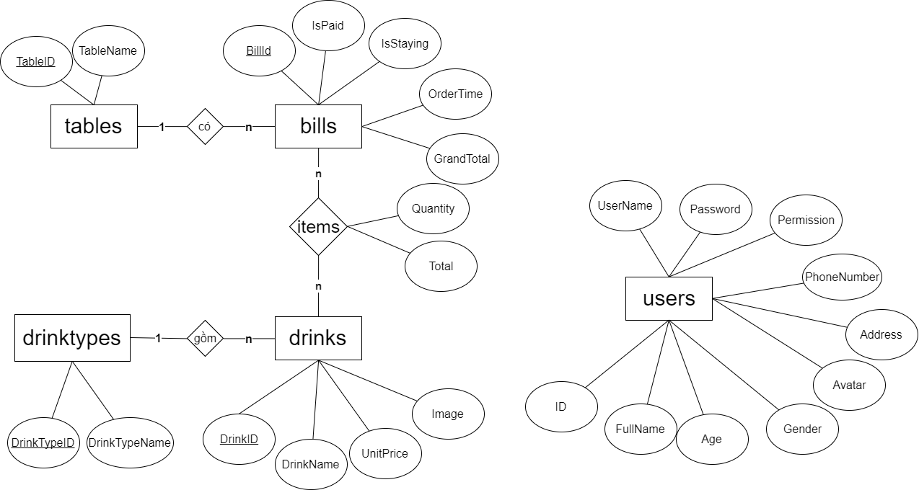

1. **Thiết kế CSDL**

**Users** (ID, UserName, Password, Permission, FullName, Age, PhoneNumber, Gender, Address, Avatar)

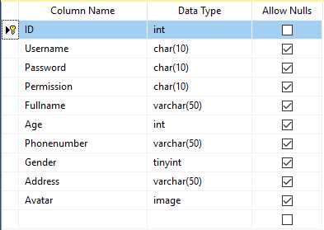

**Tables** (TableID, TableName, AreaID)

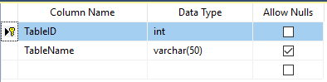

**DrinkTypes (**DrinkTypeID, DrinkTypeName**)**

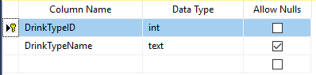

**Drinks (**DrinkID, DrinkName, DrinkTypeID, UnitPrice, Image**)**

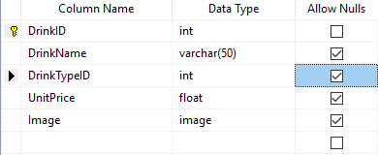

**Items (**BillID, DrinkID, Quantity, Total**)**

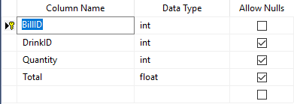

**Bills (**BillID, OrderTime, IsPaid, GrandTotal, TableID**)**

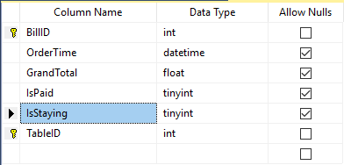

1. **Database diagram**

